**VILLA SANAGASTA, 23 DE MAYO DE 2025**

**A LA DIRECTORA DE LA ESCUELA N° 11 “PCIA DE TUCUMAN”**

**LIC. DIAZ, Karina Noemí**

**Su Despacho**

La que suscribe, Herrera Molina, Silvana D.N.I. N° 23.948.070, tiene el agrado de dirigirse a Ud. a efectos de solicitarle Licencia Articulo 10.4 por RAZONES PARTICULARES para el día lunes 26 de mayo. La misma está enmarcada en la LEY N° 9911.

Sin otro particular la saluda a Ud. atentamente.

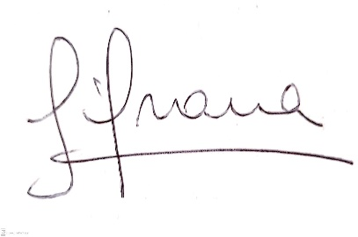

Herrera Molina, Silvana